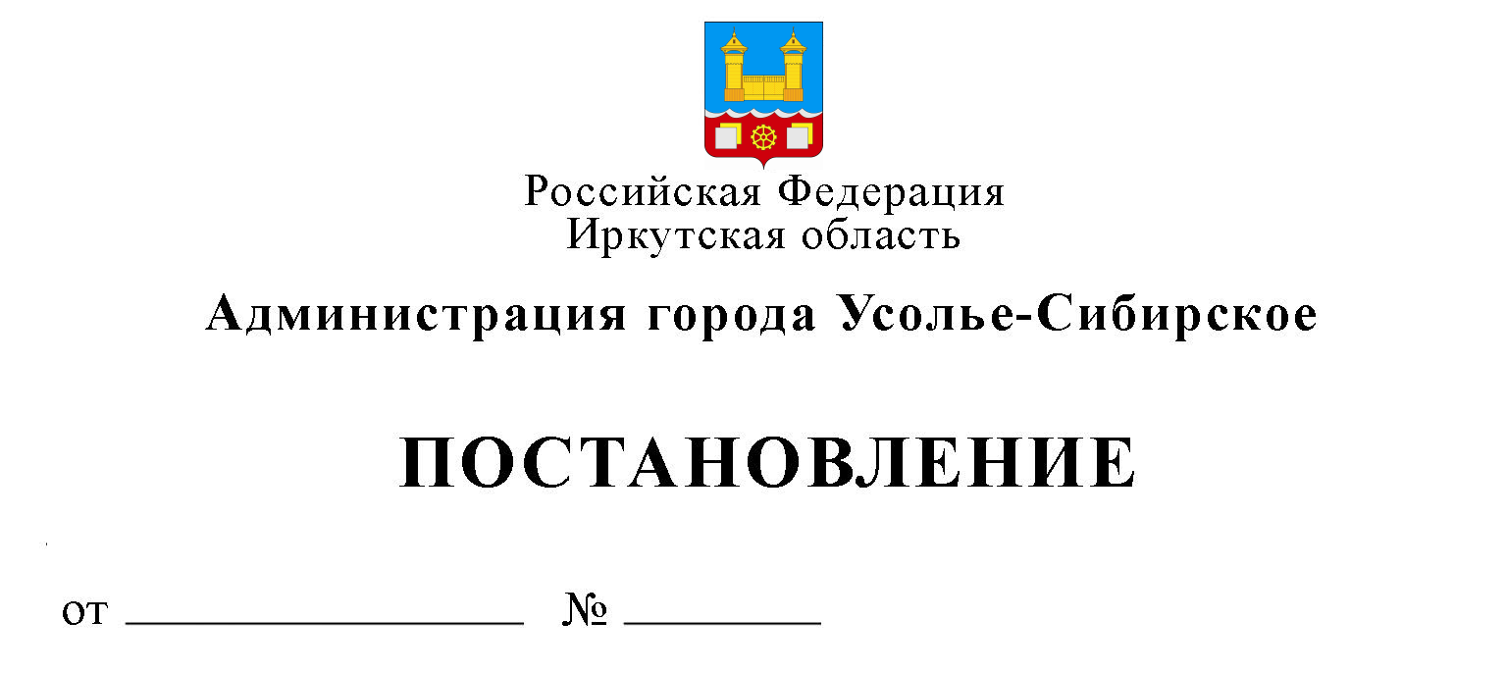
О внесении изменений в муниципальную программу города Усолье-Сибирское «Профилактика терроризма и экстремизма на территории муниципального образования «город Усолье-Сибирское» на 2022-2025 годы, утвержденную постановлением администрации города Усолье-Сибирское от 03.03.2022 № 425-па
(в редакции от 11.10.2023 № 2380-па)

В соответствии с решением Думы города Усолье-Сибирское от 26.10.2023 № 81/8 «О внесении изменений в решение Думы города Усолье-Сибирское от 22.12.2022 № 44/8 «Об утверждении бюджета города Усолье-Сибирское на 2023 год и плановый период 2024-2025 годов» с изменениями от 12.01.2023 № 1/8, от 26.01.2023 № 7/8, от 09.02.2023 № 13/8, от 27.04.2023 № 34/8, от 12.05.2023 № 40/8, от 29.06.2023 № 52/8, от 28.09.2023 № 68/8, Положением о порядке принятия решений о разработке муниципальных программ города Усолье-Сибирское, их формирования и реализации, утвержденным постановлением администрации города от 01.08.2019 № 1901 (в редакции от 01.03.2022 № 413-па), руководствуясь ст. ст. 28, 55 Устава муниципального образования «город Усолье-Сибирское», администрация города Усолье-Сибирское

постановляет:

1. Внести в муниципальную программу города Усолье-Сибирское «Профилактика терроризма и экстремизма на территории муниципального образования «город Усолье-Сибирское» на 2022-2025 годы, утвержденную постановлением администрации города Усолье-Сибирское от 03.03.2022 № 425-па, с изменениями от 10.06.2022 № 1228-па, от 15.07.2022 № 1429-па, от 14.10.2022 № 2279-па, от 16.11.2022 № 2628-па, 12.01.2023 № 38-па, от 28.02.2023 № 418-па, от 17.05.2023 № 1065-па, от 17.07.2023 № 1648-па, от 11.10.2023 № 2380-па (далее – Программа), изменения следующего содержания:
1.1. Строку «Ресурсное обеспечение муниципальной программы» паспорта Программы изложить в новой редакции:

».

Ресурсное обеспечение муниципальной программы | Общий объем финансирования муниципальной программы составляет 34 486 978,71 руб., в том числе:  Средства областного бюджета, всего: 26 295 400,00 руб., в том числе по годам:  2022 год – 0,00 руб.;  2023 год – 1 934 400,00 руб.;  2024 год – 24 361 000,00 руб.;  2025 год – 0,00 руб.  Средства бюджета города, всего: 8 191 578,71 руб. в том числе по годам:  2022 год – 1 065 159,00 руб.;  2023 год – 2 175 501,43 руб.;  2024 год – 4 950 918,28 руб.;  2025 год – 1 560 00,00 руб.
«

«

Ресурсное обеспечение муниципальной программы | Общий объем финансирования муниципальной программы составляет 34 486 978,71 руб., в том числе:  Средства областного бюджета, всего: 26 295 400,00 руб., в том числе по годам:  2022 год – 0,00 руб.;  2023 год – 1 934 400,00 руб.;  2024 год – 24 361 000,00 руб.;  2025 год – 0,00 руб.  Средства бюджета города, всего: 8 191 578,71 руб. в том числе по годам:  2022 год – 1 065 159,00 руб.;  2023 год – 2 175 501,43 руб.;  2024 год – 4 950 918,28 руб.;  2025 год – 1 560 00,00 руб.
«

Ресурсное обеспечение муниципальной программы | Общий объем финансирования муниципальной программы составляет 37 210 069,98 руб., в том числе:  Средства областного бюджета, всего: 24 361 000,00 руб., в том числе по годам:  2022 год – 0,00 руб.;  2023 год – 0,00 руб.;  2024 год – 24 361 000,00 руб.;  2025 год – 0,00 руб.  Средства бюджета города, всего: 12 849 069,98 руб., в том числе по годам:  2022 год – 1 530 308,45руб.;  2023 год – 5 187 851,42 руб.;  2024 год – 4 570 910,11 руб.;  2025 год – 1 560 000,00 руб.

1.2. Строку «Ресурсное обеспечение подпрограммы» паспорта Подпрограммы «Профилактика террористической и экстремистской деятельности на территории муниципального образования «город Усолье-Сибирское» на 2022-2025 годы Программы изложить в новой редакции:
».

Ресурсное обеспечение муниципальной программы | Общий объем финансирования муниципальной программы составляет 34 486 978,71 руб., в том числе:  Средства областного бюджета, всего: 26 295 400,00 руб., в том числе по годам:  2022 год – 0,00 руб.;  2023 год – 1 934 400,00 руб.;  2024 год – 24 361 000,00 руб.;  2025 год – 0,00 руб.  Средства бюджета города, всего: 8 191 578,71 руб. в том числе по годам:  2022 год – 1 065 159,00 руб.;  2023 год – 2 175 501,43 руб.;  2024 год – 4 950 918,28 руб.;  2025 год – 1 560 00,00 руб.
«

«

Ресурсное обеспечение муниципальной программы | Общий объем финансирования муниципальной программы составляет 34 486 978,71 руб., в том числе:  Средства областного бюджета, всего: 26 295 400,00 руб., в том числе по годам:  2022 год – 0,00 руб.;  2023 год – 1 934 400,00 руб.;  2024 год – 24 361 000,00 руб.;  2025 год – 0,00 руб.  Средства бюджета города, всего: 8 191 578,71 руб. в том числе по годам:  2022 год – 1 065 159,00 руб.;  2023 год – 2 175 501,43 руб.;  2024 год – 4 950 918,28 руб.;  2025 год – 1 560 00,00 руб.
«

Ресурсное обеспечение муниципальной программы | Общий объем финансирования муниципальной программы составляет 37 210 069,98 руб., в том числе:  Средства областного бюджета, всего: 24 361 000,00 руб., в том числе по годам:  2022 год – 0,00 руб.;  2023 год – 0,00 руб.;  2024 год – 24 361 000,00 руб.;  2025 год – 0,00 руб.  Средства бюджета города, всего: 12 849 069,98 руб., в том числе по годам:  2022 год – 1 530 308,45руб.;  2023 год – 5 187 851,42 руб.;  2024 год – 4 570 910,11 руб.;  2025 год – 1 560 000,00 руб.

1.3. Строку «Ожидаемые конечные результаты реализации подпрограммы» паспорта Подпрограммы изложить в новой редакции:
«

«

Ожидаемые конечные результаты реализации подпрограммы | 1.Количество проведенных информационно-пропагандистских мероприятий по профилактике терроризма и экстремизма в муниципальных учреждениях образования, дополнительного образования, культуры, физической культуры и спорта составит не менее 126 ед. за весь период реализации подпрограммы;  2. Количество проведенных лекций, бесед, классных часов, инструктажей, родительских собраний по вопросам профилактики терроризма и экстремизма составит не менее 1555 ед. за весь период реализации подпрограммы;  3. Увеличение количества ежегодно публикуемых в СМИ и интернет ресурсах информационных материалов (статьи, ролики, памятки) по профилактическим мерам антитеррористического и антиэкстремистского характера на 25% к концу 2025 года по сравнению с базовым периодом;  4. Количество проведенных учений и тренировок по отработке действий населения при угрозе совершения террористического акта в муниципальных учреждениях образования, дополнительного образования, культуры, физической культуры и спорта составит не менее 129 ед. за весь период реализации подпрограммы;  5. Количество должностных лиц, ответственных за реализацию мероприятий в сфере профилактики терроризма, за организацию деятельности по противодействию терроризму на муниципальном уровне, прошедших повышение квалификации, составит не менее 9 чел. к концу 2023 года;  6. Количество муниципальных учреждений образования, охваченных мероприятиями по совершенствованию антитеррористической защищенности объектов, увеличится до 45 ед. к концу 2024 года;  7. Количество муниципальных учреждений образования, дополнительного образования, культуры, физической культуры и спорта, обеспечивающих выполнение антитеррористических мер, направленных на воспрепятствование неправомерному проникновению в учреждения, составит 50 ед. в течении всего срока реализации подпрограммы

1.4. Приложения 1, 2, 3 к Программе изложить в новой редакции (Прилагаются Приложения 1, 2, 3 к настоящему постановлению).
2. Опубликовать настоящее постановление в газете «Официальное Усолье» и разместить на официальном сайте администрации города Усолье-Сибирское в информационно-телекоммуникационной сети «Интернет».
3. Контроль за исполнением настоящего постановления возложить на начальника муниципального казенного учреждения «Служба города Усолье-Сибирское по решению вопросов гражданской обороны, чрезвычайных ситуаций и пожарной безопасности» Лазарева В.Г.

Мэр города М.В. Торопкин

Подготовил
Чирко Е.В.

Согласовано

Начальник МКУ «Служба г.Усолье-Сибирское
по вопросам ГОЧС и ПБ» В.Г. Лазарев

Председатель комитета по финансам
администрации города Е.Г. Егорова

 | Председатель комитета экономического развития администрации города  Начальник экономического отдела  комитета экономического развития  администрации города |  | А.А. Рогова  Т.Н. Кудрявцева
 | И. о. директора МКУ «Централизованная бухгалтерия города Усолье-Сибирское» |  | Е.А. Фомина
 | И. о. начальника юридического отдела администрации города |  | Т.В. Филипенко

